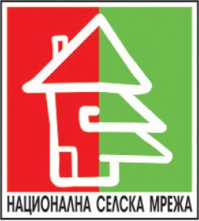

ЗАЯВКА ЗА УЧАСТИЕ В НАЦИОНАЛНАТА СЕЛСКА МРЕЖА НА БЪЛГАРИЯ

- Име:................................................................................................................................................

- Длъжност........................................................................................................................................

- Точен пощенски адрес...............................................................................................................................................

- Институция/организация/фирма..................................................................................................

- Телефон за контакт........(0...............) ....................................................................

- Мобилен телефон...................................................................................................

- Електронна поща: .........................................................@...........................................................

- Приоритетна област от Националния стратегически план за развитие на селските райони, към която проявявате интерес (моля, посочете една от четирите приоритетни области):
Инвестиции в селско и горско стопанство с цел преструктуриране, подобряване на човешкия потенциал, насърчаване производството на биологични продукти и на иновациите при преработката и добавянето на стойност.
Опазване на околната среда и устойчиво управление на земята.

Разнообразяване на икономическите дейности, създаване на заетост и подобряване на инфраструктурата и услугите в селските райони.

Инвестиции в участието на местните общности в развитието на селските район.

Попълнете своята заявка за участие и я върнете обратно до Фондацията за реформа в местното самоуправление чрез:
Електронна поща: mdimova@flgr.bg
Факс: 02/9768930
Поща: гр. София 1784, ж.к. „Младост” I, ул. „Йерусалим”, бл. 51, бизнес сграда, офис 2
За допълнителна информация: Фондация за реформа в местното самоуправление, Временен секретариат на Националната селска мрежа на България, www.flgr.bg

Станете част от Националната селска мрежа!

